**用户手册**

打开程序，你会得到一个主界面提示你进行操作，主界面如图所示：

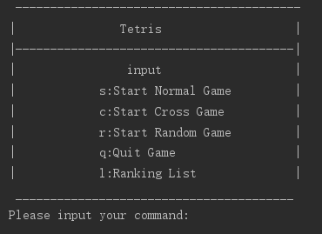

**一、正常规则下的俄罗斯方块游戏：**

输入“**s**”，你会开始一个正常规则下的俄罗斯方块游戏。在此正常规则下，有7个基础类型方块，其初始形状与其旋转规则如下图所示：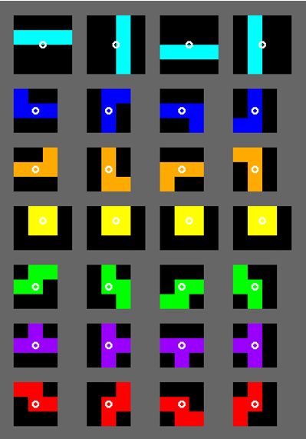

1.游戏开始时，七种方块中的随机一种会出现在游戏场地的顶部（即方块最下面的一行小正方形在游戏界面的最顶行）。游戏场地如图所示：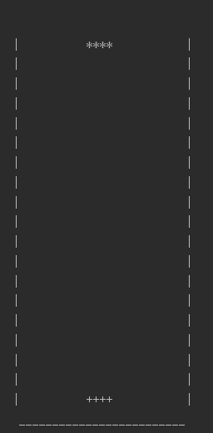

2.你可以对方块进行操作：输入“a”代表左移正在下落的方块，输入“d”代表右移正在下落的方块，输入“w”代表顺时针旋转90度正在下落的方块，输入“s”代表不进行操作，输入x代表将方块直接下落到最底端。

3.每次操作过后，方块会自动下落一格。每次输入字符结束后，单击Enter执行该命令。当方块下落到底或接触到已经堆积的方块时，下一个七种方块中的随机一个方块开始下落（出现在游戏场地的顶部）。该方块从上一方块进入游戏场地开始，会出现在界面左上角提醒玩家，如图所示：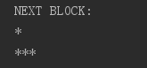

3.方块移动或旋转后不能超出左右边界和下边界或与其他方块重叠（可以超出上边界）。如果一次移动或旋转会出现这种情况，那么这次移动或旋转无效，此次操作相当

于选择了“不进行操作”，效果等同于上述键位中的s键位，即方块会自动下落一格。

4.每对方块进行一次操作，输出一次游戏场地，每个位置用空格或*或+表示。空格表示空位，*代表有方块的位置，+提示方块下落到地的位置。场地左右边缘和底边分别用 |和 – 标记出来。如图所示：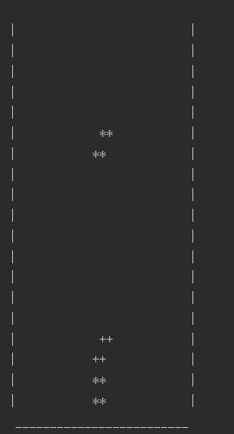

4.当区域中的某一行横向全部由方块填满，则该行会消失，并且成为玩家的得分。同时消除的行数越多，得分越多。若某行消除，该行上方已经堆积的方块均下落一行。也就是说，在一次消除过程中，一个方块下降的行数，等于这个方块所在行的下面被消除行的数量。

5.计分规则：消除一行计10分。同时消除多行时，每多消除一行，每行的得分翻倍。每次输出游戏区域时，会在游戏场地下方提示当前分数，如图所示：

6.每执行一次操作，会输出一次游戏界面，并判定游戏是否结束。若结束，打印Game over！并回到游戏初始主界面，供玩家选择新一轮的游戏模式或退出游戏。若没有结束，等待玩家继续输入，进行下一轮操作。

7.游戏终止条件：当固定的方块堆到区域最上方而无法消除时，则游戏结束，如图所示：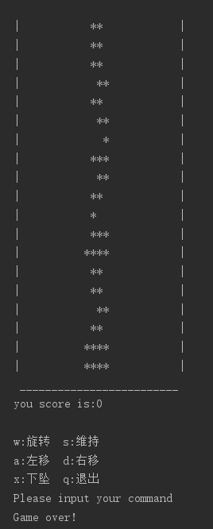

8.在开始游戏前（即输入指令“s”后和开始游戏前之间的时间），玩家会被要求输入昵称，如图所示：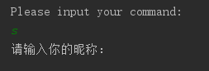，此后，若此昵称下有游戏存档，玩家可以根据提示输入选择读取存档继续上一次退出的游戏，也可以选择消除原档新开一档，如图所示：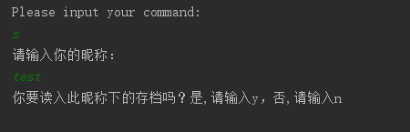

9.在玩家进行游戏操作时，可以输入“q”指令，代表返回初始主菜单，与此同时，此时的数据会被自动保存到该昵称在该游戏模式下的存档文件夹中，如图所示：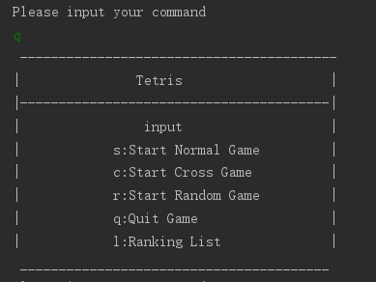

**二、可以跨越左右边界规则下的俄罗斯方块**

输入“**c**”，你会开始一个可以跨越左右边界规则下的俄罗斯方块游戏。在此规则下，方块在旋转或者平移过程中可以穿越左右边界（即方块的一部分显示在界面最右侧，另一部分显示在界面最左侧）。其他规则与正常规则下的俄罗斯方块一致。跨越边界如图所示：

执行右移操作“d”前：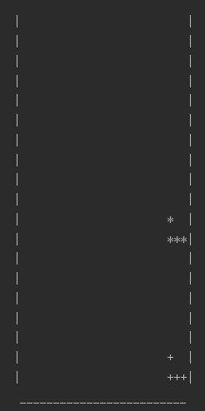

执行右移操作“d”后：

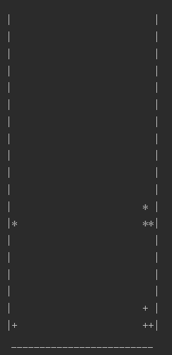

**三、随机方块规则下的俄罗斯方块**

输入“**r**”，你会开始一个随机方块规则下的俄罗斯方块游戏。在此规则下，游戏开始先，系统会随机生成7种俄罗斯方块并展示给玩家，玩家看到方块并输入任意字母后正式开始游戏，如图所示：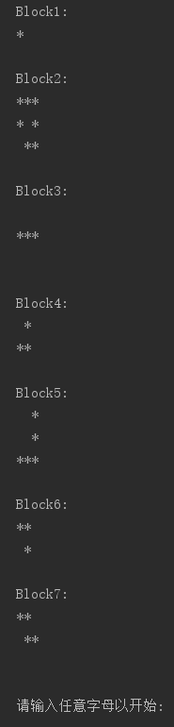

随机方块一定是连续的，7个随机方块不会重复，包围随机方块的最小矩形不会超过3*5，随机方块的旋转中心是包围该方块的最小矩形的中心，是点或方块或边。当中心是边时，若边是横向的边，则该边下方的方块作为旋转中心；若边是纵向的边，则该边左方的方块作为旋转中心。除了方块与正常规则下的俄罗斯方块游戏不同，其余规则与正常规则下的俄罗斯方块游戏均相同。

**四、排行榜**

输入“l”，系统会分别输出三种模式下的排行榜数据（前12位），如图所示：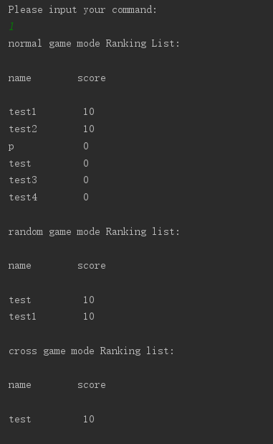

每次某模式游戏结束（gameover）时，系统会自动读入玩家在该昵称、该模式下的得分。

**五、退出游戏**

输入“q”，你可以退出游戏程序。